Что такое социальное сиротство?
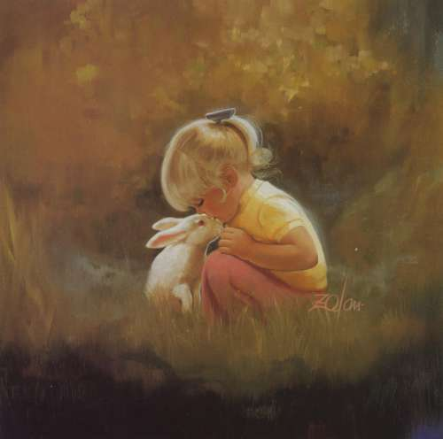
Что же такое социальное сиротство? В настоящее время в теоретических исследованиях широко используются два понятия: сирота (сиротство) и социальный сирота (социальное сиротство). С детьми-сиротами, кажется, все понятно. Это дети в возрасте до 18 лет, у которых умерли оба или единственный родитель. А вот социальный сирота - это ребенок, который имеет биологических родителей, но те по каким-то причинам не занимаются его воспитанием, не заботятся о нем. В таких случаях заботу о детях берут на себя общество и государство. К числу социальных сирот относятся дети, родители которых фактически не заботятся о них, но юридически не лишены родительских прав. Таким образом, социальное сиротство - это социальное явление, обусловленное наличием детей, оставшихся без попечения родителей вследствие лишения их возможности удовлетворять насущные потребности. Это отрицательно сказывается на физическом и психическом здоровье взрослых и детей. Таким образом, наличествует неблагополучная семья - семья, в которой нарушена структура, обесценены или проигнорированы основные семейные функции, имеются явные или скрытые дефекты воспитания, в результате чего появляются «трудные дети».
Неблагополучные семьи условно можно разделить на две большие группы.
Первая группа - семьи с явной (открытой) формой неблагополучия. Это конфликтные, проблемные, асоциальные, аморально-криминальные семьи, а также семьи с недостатком воспитательных ресурсов (неполные семьи).
Вторая группа - семьи со скрытой формой неблагополучия (внутренне неблагополучные). Это внешне респектабельные семьи, однако, в них ценностные установки и поведение родителей расходятся с общечеловеческими моральными требованиями, что сказывается и на воспитании детей.
Чтобы изменить ситуацию, необходим ряд профилактических мер: разработка и реализация образовательных программ по подготовке к воспитанию детей и семейной жизни, а также пересмотр социальных стимулов, включающих долгосрочные социально-экономические гарантии и позволяющих планировать беременность и вставать на учет в женскую консультацию на ранних сроках всем категориям беременных женщин, брать детей под опеку и на усыновление. Для этого следует рационально использовать выделяемые средства на обеспечение детей в семьях, а главное - изменить отношение государства к проблеме социального сиротства и повлиять на общественное мнение по отношению к приемным семьям, детям-сиротам и собственным детям.

Профилактика социального сиротства
Один из наиболее распространенных социальных феноменов, непосредственно влияющих на статистику сиротства – материнское отказничество. Чаще всего оно обусловлено ранней или нежелательной беременностью, неготовностью к материнству или незавидной для матери перспективой – воспитывать ребенка в одиночестве. С отказницами должна проводиться серьезная психологическая работа.
Но это лишь одна из проблем. Кроме психологической реабилитации отказниц мероприятия по профилактике социального сиротства должны включать работу с неблагополучными семьями. Ведь тот факт, что родители не отказались от ребенка сразу и пытаются его воспитывать, еще ни о чем не говорит. Очень часто неготовность родителей к ответственности за своего ребенка проявляется не сразу, а только при столкновении с определенными проблемами: потерей работы, жилья, болезнью одного из родителей. Очень часто подобные кризисные ситуации приводят к грубости и насилию в семье, к родительскому алкоголизму. Дети оказываются на улице или в интернате, пусть даже самом лучшем, но, все же, не способном заменить им семью. Программа по профилактике социального сиротства должна включать взаимодействие с такими семьями на всех стадиях. И сегодня для этого уже делаются некоторые шаги.
Профилактикой социального сиротства и работой с неблагополучными семьями занимаются у нас органы опеки и попечительства. Однако нельзя сказать, чтобы эта система работала эффективно. Доставшаяся нам в наследство еще с советских времен, она изначально не была рассчитана на тесное взаимодействие с семьей. Предполагалось, что на конкретную семью должны воздействовать такие общественные объединения как профсоюзы, комсомол, парторганизация – самые тонкие и чуткие (в кавычках) психологи советского государства. Создатели системы не сомневались, что неблагоприятные случаи будут единичными. Существовала даже норма: один инспектор на пять тысяч детей. Разумеется, ни о какой профилактике социального сиротства в подобных условиях и речи быть не могло. Основной акцент делался, и, отчасти, делается до сих пор не на профилактике сиротства, а на содержании и развитии специальных учреждений для детей-сирот, которые, как уже говорилось выше, по определению не способны заменить ребенку семью.
Сегодня, как на государственном уровне, так и в среде наиболее инициативных общественных организаций, предпринимаются определенные попытки профилактики сиротства и безнадзорности, однако о полной ликвидации социального сиротства как явления говорить еще очень преждевременно. К примеру, не так давно правительством Москвы был принят проект о профилактике социального сиротства. Одно из основных положений этого документа предполагает тщательное выявление неблагополучных семей и оказание им адресной помощи, психологической и материальной. Выявление неблагополучных семей должно входить в обязанности сотрудников всех учреждений, работающих с населением – милиции, детского сада, школы. С департаментом семейной политики может связаться каждый, кому что-либо известно о таких семьях.
Помимо государства в деле преодоления социального сиротства огромную роль играют общественные организации. На сегодняшний день в России существует целый ряд фондов профилактики социального сиротства и защиты детей от жестокого обращения; работают телефоны экстренной помощи детям, подвергающимся всем видам насилия в семье или находящимся в условиях социальной депривации.
Государственными и общественными организациями внедряются комплексы обучающих программ, направленных на преодоление социального сиротства для подростков и молодых семей.
Что же касается тех детей, которые уже остались без попечения родителей, для тех, кто готов их усыновить, сегодня предусмотрены специальные льготы и много делается для упрощения самой процедуры усыновления. В частности, с недавних пор успешно действует такая практика возмездной опеки над детьми-сиротами как приемная семья, получающая за воспитание ребенка пособие от государства.
Социальное сиротство – одна из самых печальных реалий жизни нашего общества. Множество людей по долгу службы или добровольно работает сегодня над решением этой острой проблемы. Но предупреждение социального сиротства – это не только дело департаментов по семейной политике и общественных организаций. Это дело каждого из нас. Только от нас самих зависит, будут ли наши дети окружены лаской и заботой любящих родителей или вынесут из детства лишь тяжелую, никогда не заживающую психологическую травму.
Дети – наше будущее. Во имя будущего мы и живем на земле, и обязаны сделать все возможное, чтобы у наших детей было счастливое безоблачное детство. Ведь благополучная семья – не та, которая не имеет проблем, а та, которая находит силы их решать.

